Beleidsplan 2021 – 2026

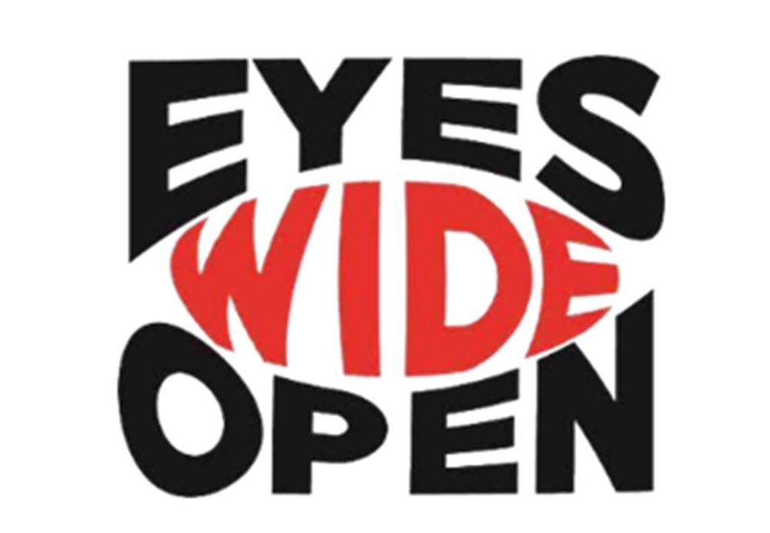

Inleiding
Eyes Wide Open Hoogeloon is in 2014 ontstaan. Een groep bezorgde ouders, een jeugdwerker en een oud-jongere die verslaafd is geweest spraken met elkaar af met een gezamenlijke wens: Hoe kunnen we het groeiende drugsgebruik in onze dorpskernen bespreekbaar maken onder ouders en jongeren? Hoe kunnen we hen voorlichten over (de gevaren van) drugsgebruik? Uit deze brainstormsessies ontstond Eyes Wide Open Hoogeloon: Een burgerinitiatief dat nieuwsbrieven uitgeeft, voorlichtingsavonden en interventies realiseert in samenwerking met andere disciplines zoals politie en verslavingsinstanties voor ouders en jongeren in de dorpskernen. De informatie-avonden werden vanaf het begin goed bezocht, soms wel tot 50 ouders aan toe. Aanvragen kwamen steeds regelmatiger binnen en ook nieuwe leden sloten aan bij het burgerinitiatief. Dit leidde uiteindelijk tot de vraag of wij ons konden en moesten professionaliseren: hoe kunnen we dit doen, hoe willen we dit en wat dragen wij graag uit? Hieruit ontstond het idee een stichting te worden, welke gerealiseerd werd in 2020. Het doel was duidelijk, hoe werken we dit dan verder uit? Voor u ligt het beleidsplan van deze stichting, waarin zij tracht een missie, visie en strategie te ontplooien voor de komende twee jaren.
Missie, visie en strategie
Naar aanleiding van verontrustende signalen in Hoogeloon is er in 2014 een werkgroep opgericht om te kijken of het mogelijk was ouders en jongeren voor te gaan lichten omtrent drugs(gebruik). De oprichters kwamen tot de conclusie dat het huidige aanbod middels bezuinigingen miniem was terwijl de behoefte naar kennis, informatie en ondersteuning groot is. Naar aanleiding van inspirerende gesprekken met een (inmiddels oud) politie-agent zijn de eerste informatie-avonden vormgegeven, waarin de kennisoverdracht erg aansloeg door het laagdrempelige karakter in combinatie met de visie van de wijkagent uit de regio.
Het is onze missie om de kloof tussen ouders en jeugdigen te verkleinen met betrekking tot kennis en opvattingen over drugs- en drankgebruik. Onze houding kenmerkt zich door een niet veroordelend karakter waarin vooral wordt getracht open en nieuwsgierig met elkaar het gesprek aan te gaan over deze onderwerpen.
Binnen dorpen-kernen is de cultuur nog vaak ‘ons kent ons’ en dat men ‘vuile was niet snel buitenhangt’. Eyes Wide Open heeft daarom als visie dat de stichting werkt voor en door (oud) inwoners van de kernen die bekend zijn met de cultuur waarin de ouders en jongeren zich begeven die zonder meer van invloed zijn op het gesprek over alcohol- en drugsgebruik. Met en door mensen die bekend zijn met het reilen en zijlen binnen deze kernen. Soms is vanuit het preventief kennis delen het doorschakelen naar ondersteuning of hulpverlenen nodig. Wij zijn van mening dat dit het beste bottom-up bereikt kan worden, door laagdrempelig informatie en ondersteuning aan te bieden en waar nodig de ouders en jeugdigen door te verwijzen naar professionele instanties in de regio. Met de professionele instanties wordt samengewerkt, zij worden met enige regelmaat uitgenodigd om kennis te maken met ouders en jeugdigen en te vertellen wat zij voor hen kunnen betekenen. Daarnaast proberen wij ook korte lijnen met verschillende vormen van ondersteuning te houden. In de toekomst hopen wij op het ontwikkelen van trainingen voor ouders en jeugdigen en het ontwikkelen van herstelgroepen in samenwerking met andere partijen.

Doelstelling
De stichting stelt zich ten doel om:
- De kloof tussen ouders en jeugdigen met betrekking tot kennis en opvattingen over drugs- en alcoholgebruik te verkleinen;
- Ouders en jeugdigen met een open, niet veroordelende blik te wijzen op de gevaren van het gebruik van drugs en alcohol
- Ouders en jeugdigen informatie te verstrekken omtrent drugs- en alcohol(gebruik);
- Ouders en opvoeders handvaten te bieden in de opvoeding in relatie tot drugs- en alcohol(gebruik);
- In voorkomende gevallen ouders en jongeren ondersteuning te bieden bij aan de orde zijnde drugs- en alcoholproblematiek.
De stichting tracht haar doel te bereiken door:
- Het organiseren van informatiebijeenkomsten voor ouderen en jongeren
- het informeren van ouders en jongeren middels de website en andere media
- In gesprek te gaan met besturen van verenigingen, gemeentes en andere instanties;
- Het opstellen en verspreiden van een nieuwsbrief.
- De stichting heeft het maken van winst uitdrukkelijk niet ten doel.
Strategie
De strategie en het toekomstplan wordt voorlopig voor de komende 5 jaar vastgezet tot en met 2026.
Voorlichtingen
Door Eyes Wide Open Hoogeloon worden informatieavonden verzorgt voor dorpen in en rondom de Kempen-gemeenten in oost-Brabant. Er is een richtlijn voor deze avonden opgesteld. Het doel van deze avond staat gelijk aan het hoofddoel van de stichting: het gesprek openen over drugsgebruik tussen ouders en (hun) kinderen. Op deze avonden zal de stichting samen met professionals waaronder jongerenwerkers, verslavingsinstanties, politie en eventuele andere organisaties die zich bezighouden met ondersteuning rondom dit onderwerp de aanwezigen voorlichten over (de gevaren van) drugsgebruik. Tot heden heeft de stichting enkel de informatieavonden ingericht, in de toekomst zal de stichting trachten om nazorg voorhanden te maken als ouders en jongeren daar behoefte aan hebben na het bijwonen van de informatieavond. Dit kan in de vorm van doorverwijzing, informatievoorziening in de vorm van flyers en informatie op de website waar zij terecht kunnen met verdere vragen rondom informatie en ondersteuning. Op aanvraag van scholen kan er ook voorlichting worden georganiseerd voor kinderen op lagere- en middelbaar onderwijs en hun ouders. Dit zal los van de samenwerkingspartners verzorgd worden, door de ervaringsdeskundigen, ouders en professionals van de stichting zelf. De voorlichting wordt dan leeftijdsadequaat aangepast naar behoefte van de aanvrager: dit kan enkel voorlichting zijn over drugsgebruik tot het persoonlijke verhaal van een van onze ervaringsdeskundigen. Deze voorlichtingen worden zo interactief mogelijk ingericht waarbij ook de nazorg op dezelfde manier wordt vormgegeven als bij de informatieavonden: informatie- en doorverwijsmogelijkheden worden aangereikt aan aanwezigen.

Interventies
Er is een richtlijn voor interventies opgezet. Interventies zijn enkel voor jongeren vanaf de leeftijd van 15 jaar. Dit heeft de maken met de impact van het verhaal van de ervaringsdeskundige en de methodiek van de interventie waarbij wordt gewerkt aan de hand van ervaringen en de belevingswereld van jongeren rondom drugs. Een ervaringsdeskundige van Eyes Wide Open verzorgt deze interventie aan de hand van de richtlijn waar nodig met een professional. Tot op heden kwamen bij deze interventies veel vragen los bij jongeren (15+). Eyes Wide Open ziet de noodzaak om daar nazorg voor te regelen, welke in 2022 ontwikkelt gaat worden met nodige samenwerking van andere partijen. Eyes Wide Open stelt zich ten doel tijdens deze interventies het taboe rondom het gesprek over drugsgebruik met ouders en vrienden te beslechten. Ook tracht zij bij jongeren het bewustzijn te vergroten omtrent de normalisering en gevaren van drugsgebruik.
Trainingen
Mogelijkheid wordt in deze twee jaar onderzocht om verschillende trainingen op te zetten. Hierbij wordt gedacht aan een training ‘Eerste hulp bij drugsongevallen’ voor jongeren, een training voor ouders hoe zij het beste het gesprek met kinderen over drugs aan kunnen gaan en een training om signalen van verslaving te herkennen. In samenwerking met professionals en ervaringsdeskundigen zullen deze de komende jaren worden vormgegeven en aangeboden.
Praatgroep
Mogelijkheid wordt dit jaar onderzocht i.s.m. stichting Let it Be (Bladel/Eindhoven) om een praatgroep te starten voor ervaringsdeskundigen rondom drugsgebruik en -verslaving.
Nieuwsbrief
Er wordt periodiek een nieuwsbrief uitgegeven rondom de activiteiten van de stichting, informatie rondom beleids- en maatschappelijke ontwikkelingen van het thema drugs en informatie over waar ouders en jongeren instanties en ondersteuning kunnen vinden.
Samenwerkingen
Instanties
Er wordt waar nodig bij informatieavonden en interventies samengewerkt met professionele instanties. Zij krijgen het podium om invulling te geven aan deze avonden en bij interventies om eventuele nazorg te leveren mits behoefte daarbij wordt aangegeven.
Dorpskernen
Er worden korte lijnen gehouden met dorpsraden en dorps- en wijkondersteuners. Zij worden naar behoefte uitgenodigd voor vergaderingen. Wij beschouwen hen als belangrijke sparringpartners om goed in te blijven spelen op vragen en zorgen.
Stichtingen
Mogelijkheid wordt onderzocht een samenwerking aan te gaan met andere stichtingen. Dit heeft als hoofddoel om voor- en nazorg beter te organiseren: dit is niet het doel van de stichting maar zij begrijpt dat hier rondom voorlichting noodzaak aan is. Er wordt gekeken hoe dit in samenwerking met andere partijen zo goed mogelijk vormgegeven kan worden.

Scholen
Scholen benaderen ons voor voorlichting aan ouders, jongeren op middelbaar onderwijs en kinderen op basisscholen. De voorlichtingen passen wij leeftijdsadequaat aan naar behoefte. De stichting inventariseert de aanvraag en speelt zo goed mogelijk in middels voorlichting op de vraag.
Andere initiatieven
In de komende jaren wordt onderzocht en eventueel gestart met ouders, jongeren/ervaringsdeskundigen en professionals uit andere dorpskernen die onder de paraplu van Eyes Wide Open zelf wat op willen zetten.
Website
De website wordt up to date gehouden, gemoderniseerd en voorzien van alle relevantie informatie voor samenwerkingspartners, ouders, jongeren en andere geïnteresseerden.
Huidige situatie Waar staat de organisatie op dit moment? Wat heeft de organisatie tot nu toe allemaal bereikt. Welke doelen heeft u kunnen realiseren. Zijn alle ontwikkelingen naar verwachting gegaan. Zijn de gestelde doelen van voorgaande jaren gehaald. Als dit niet het geval was, waar heeft dit aan gelegen. Moeten de werkzaamheden en werkdoelen misschien aangepast worden om de doelstelling te kunnen halen
Activiteiten van de organisatie
Doorlopende activiteiten
- Voorlichtingen en – avonden
- Interventies
- Nieuwsbrieven
Aankomende activiteiten
- Opzetten van samenwerkingen met andere dorpskernen en instanties
- Ontwikkelen van trainingen voor jongeren en ouders
- Ervaringsdeskundigheid professioneel onderleggen middels certificaat

SWOT-analyse Eyes Wide Open Hoogeloon (EWOH)
Sterktes  - Voor en door inwoners uit dorpskernen (bottom-up principe)  - Verschillende perspectieven (ouders, ervaringsdeskundigen/jongeren, professionals)  - Samenwerkingen met anderen (dorpskernen, dorps/wijkondersteuners, ervaringsdeskundigen, professionals)  - Goedkoop, non-profit  - Inspelen op kloof tussen professionele hulp en vragen/zorgen inwoners  - Netwerk door ‘ons kent ons’ principe  - Financiële middelen  - Geen belerend karakter; transparant en informatief  - Er zijn geen andere stichtingen van dit karakter in omgeving | Zwaktes  - Nog geen professioneel karakter: werken aan professionalisering en verwezenlijking van activiteiten  - Nog geen volledige informatieverziening: geen telefoonnummer, website niet volledig up to date, richtlijnen activiteiten verder uitwerken  - Capaciteit en tijd: er kunnen meer mensen geworven worden om aan aanvragen te kunnen voldoen  - De stichting is nieuw: zij werkt volgens een lerend doe-principe: hierdoor worden soms fouten gemaakt, maar hier wordt vervolgens een continue verbeterlijn op ingezet  - Op basis van welke waarden werkt de stichting samen met andere disciplines? Deze moet verder uitgekristalliseerd worden
Kansen  - Interesse vanuit andere dorpskernen en organisaties: handen ineenslaan  - Sterke samenwerkingsrelaties (opbouwen) met andere professionals die zich vinden in visie en doelstelling EWOH  - Stichting speelt in op kloof tussen professionele afstand en dorpscultuur  - Stichting speelt in op groeiende informatie/ondersteuningsbehoefte rondom drugsgebruik binnen dorpenkernen  - Ervaringsdeskundigheid wordt steeds bekender.  - Veel materiaal om voorlichting te geven: deze onderzoeken en waar bruikbaar inzetten | Bedreigingen  - Het niet worden gezien als professionele samenwerkingspartner door professionele instanties  - Het niet kunnen voldoen aan aanvragen door te weinig capaciteit  - Financiële plaatje kan mogelijk stroppen  - Geen zicht op kwaliteitseisen voorlichtingen  - Onvoldoende materiaal ontwikkelen om Eyes Wide Open een steviger karakter te geven

Organisatie

KvK nummer: 77167821
Fiscale nummer / RSIN nummer: 860921323
Status: ANBI in aanvraag
Contact: info@eyeswideopenhoogeloon.nl

Bestuur
Wim de Laat Bestuursvoorzitter, ouder
Marleen de Laat Penningmeester, ouder
Wil Swaanen Secretaris, ouder
Lize Vandenberghe Bestuurslid, pedagoog
Anja Meulenbroeks Bestuurslid, verpleegkundige & ervaringsdeskundige
Yannick Sol Bestuurslid, ervaringsdeskundige

Vrijwilligers
In meerdere dorpskernen is interesse in het concept van Eyes Wide Open. Momenteel wordt onderzocht of deze initiatieven onder de paraplu van Eyes Wide Open een soortgelijk initiatief kunnen starten als vrijwilligers van de stichting. Zij werken dan volgens de missie, visie en doelstelling alles in hun eigen dorpskernen uit en geven daar zelfstandig en op maat de gepaste preventieve ondersteuning die zij nodig achten.
Donateurs
Mensen die zich betrokken voelen bij het onderwerp en hier financieel aan willen bijdragen kunnen een gift aan de stichting doen.
Beheer en besteding van het vermogen
Het vermogen van de stichting zal worden gevormd door:
- Het stichtingskapitaal
- Subsidies en donaties
- erfstellingen, legaten en schenkingen;
- Eventuele andere verkrijgingen en baten.
- Erfstellingen kunnen slechts worden aanvaard onder voorrecht van boedelbeschrijving.
De besteding zal gedaan worden aan;
- Huur van eventuele ruimten
- Faciliteiten zoals koffie, thee voor bezoekers
- PR-materiaal waaronder flyers en de nieuwsbrief
- Reis- en onkostenvergoedingen bestuur en vrijwilligers

Financiële jaaroverzichten
Financieel jaaroverzicht 2023
Kosten 2023
Bankkosten | € 162.66 | Kosten Rabobank
(Reis)kosten vrijwilligers EWOH | € 250,-- | Kosten vrijwilligers EWOH
Kosten vrijwilligersactiviteit | € 175,-- | BBQ EWOH
Totale kosten | € 587,66

Baten 2023
Subsidies | € 5.144,34 | Rabo Coop. fonds en Clubsupport
Bijdragen ivm bijeenkomsten EWOH | € 700,-- | KOH en Pius X College
Totale baten | € 5.844,34

De financiële huishouding van Stichting Eyes wide Open Hoogeloon is in zijn geheel terug te vinden op de rekening courant rekening NL55RABO0351315314 bij Rabobank. Er zijn geen contante transacties. We hebben geen personeel in dienst en we zijn niet BTW-plichtig. Er zijn geen schulden en geen uitstaande leningen. Het saldo op de rekening courant per 31-12-2023 bedraagt: € 5.706,44. Dit is het totale vermogen van de Stichting.

Financieel jaaroverzicht 2024
Kosten 2024
Bankkosten | € 165.60 | Kosten Rabobank
Kosten website EWOH | € 629,37 | Kosten SoHosted website
Kosten zaalhuur | € 144,80 | MFA Hapert
Totale kosten | € 587,66

Baten 2024
Subsidies | € 400,-- | Rabo Coop. fonds en Clubsupport
Bijdragen ivm bijeenkomsten EWOH | € 200,-- | Peelgemeenten
Totale baten | € 600,--

De financiële huishouding van Stichting Eyes wide Open Hoogeloon is in zijn geheel terug te vinden op de rekeningcourant rekening NL55RABO0351315314 bij Rabobank. Er zijn geen contante transacties. We hebben geen personeel in dienst en we zijn niet BTW-plichtig. Er zijn geen schulden en geen uitstaande leningen. Het saldo op de rekening courant per 31-12-2024 bedraagt: € 5.066,67. Dit is het totale vermogen van de Stichting.

